Título del artículo en español

Autores (Nombres y Apellidos unidos por un guion “-“, ejemplo: Víctor Cornejo-Aparicio)
Correo
Universidad Nacional de San Agustín de Arequipa

Resumen
Texto corrido que debe incluir la motivación, propuesta y resultados más relevantes, no debe exceder las 150 palabras

Palabras clave, no más de 5 términos

Título en Ingles

Abstract

Keywords

- Introducción
Debe contener la exposición del problema abordado, preferentemente este se debe basar en elementos referénciales, en su narrativa se debe evitar en lo posible desarrollar nociones conceptuales, salvo que se esté empleando o definiendo una acepción específica, en su defecto al denominar algún concepto, este se puede referenciar a una fuente donde se desarrolle dicho concepto con más amplitud, por último, se debe indicar expresamente el objetivo del artículo.

- Propuesta
Se debe desarrollar la propuesta de forma ordenada y metódicamente desarrollada, es recomendable hacer uso de esquemas, figuras y/o graficas que faciliten su comprensión y resuman las ideas sustancialmente, para de esa forma no extenderse en la longitud del artículo (8 páginas sin considerar referencias).
Es potestad del autor ampliar la numeración de los títulos y subtítulos a voluntad, siempre y cuando esto permita tener el documento más ordenado y accesible.
Se debe referenciar todo aspecto que no sea de autoría del autor del artículo
Toda figura o tabla debe enumerarse de forma continua y de ser necesario incluirle la fuente, de no tener fuente se presume que la autoría es del autor que presenta el artículo
Figura 1: título de la grafica
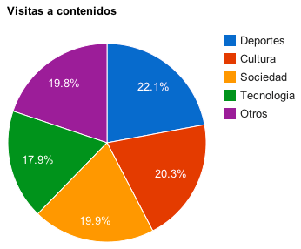

Tabla 1: título de la tabla

- Análisis y discusión de resultados
Se debe presentar los resultados del trabajo desarrollado empleando la propuesta, para ello es recomendable hacer uso de tablas u otro elemento que permita ver lo que sucede o sucedió al aplicar la propuesta. Es recomendable interpretar toda gráfica incluida.

Conclusiones
Se desarrollan al objetivo propuesto en la introducción, también se pueden ampliar a los trabajos futuros.

Referencias
En formato APA

